**SKRIPSI**

**PERANCANGAN SISTEM INFORMASI MANAJEMEN TICKETING EVENT DENGAN PAYMENT GATEWAY BERBASIS NODE.JS DAN NEXT.JS**



Oleh :

**Ari Yogi Prasetyo**

NIM: 22083000200

**PROGRAM S1 SISTEM INFORMASI**

**FAKULTAS TEKNOLOGI INFORMASI**

**UNIVERSITAS MERDEKA**

**MALANG**

**2024**

**PERANCANGAN SISTEM INFORMASI MANAJEMEN TICKETING EVENT DENGAN PAYMENT GATEWAY BERBASIS NODE.JS DAN NEXT.JS**



**SKRIPSI**

Diajukan untuk penelitian Skripsi

pada program S1 Sistem Informasi

Universitas Merdeka Malang

Diusulkan Oleh**:**

**Ari Yogi Prasetyo**

NIM: 22083000200

**PROGRAM S1 SISTEM INFORMASI**

**FAKULTAS TEKNOLOGI INFORMASI**

**UNIVERSITAS MERDEKA**

**MALANG**

**2024**

# LEMBAR PERSETUJUAN SKRIPSI

Judul : Perancangan Sistem Informasi Manajemen *Ticketing* *Event* dengan *Payment* *Gateway* Berbasis *Node*.*Js* dan *Next*.*Js*

Nama : Ari Yogi Prasetyo

NIM : 22083000200

Program Studi : S1 Sistem Informasi

Universitas : Universitas Merdeka Malang

Disetujui Pada Tanggal : Malang, 22 April 2024

DISETUJUI DAN DITERIMA

Ketua Program Studi

S1 Sistem Informasi

Luthfi Indana, S.Pd., M.Pd.

NIDN: 0711059203

Dosen Pembimbing

Galandaru Swalaganata, S.Si., M.Si.

NIDN: 0728109104

Mengetahui

Dekan Fakultas Teknologi Informasi

Dr. Mardiana Andarwati, SE., M.Si

NIDN: 0716037601

# LEMBAR PENGESAHAN SKRIPSI

Dipersiapkan dan disusun oleh:

Nama : Ari Yogi Prasetyo

NIM : 22083000200

Judul : Perancangan Sistem Informasi Manajemen *Ticketing* *Event* dengan *Payment* *Gateway* Berbasis *Node*.*Js* dan *Next*.*Js*

Telah dipertahankan di depan Dosen Penguji pada,

Hari : Senin

Tanggal : 19 Februari 2024

Tempat : Fakultas Teknologi Informasi

Universitas Merdeka Malang

Susunan Dewan Penguji

Ketua Penguji Sekretaris Penguji

Dr. Mardiana Andarwati, SE., M.Si Galandaru Swalaganata, S.Si., M.Si.

NIDN: 0716037601 NIDN: 0728109104

Anggota Penguji

Kukuh Yudhistiro, S.Kom., M.Kom.

NIDN: 0722018504

Skripsi ini Telah Diterima Sebagai Salah Satu Prasyarat untuk

Memperoleh Gelar Sarjana Komputer

Malang, 22 April 2024

Dekan Fakultas Teknologi Informasi

Universitas Merdeka Malang

Dr. Mardiana Andarwati, SE., M.Si

NIDN: 0716037601

# LEMBAR PERNYATAAN ORISINALITAS SKRIPSI

Nama : Ari Yogi Prasetyo

NIM : 22083000200

Program Studi : S1 Sistem Informasi

Fakultas : Teknologi Informasi

Perguruan Tinggi : Universitas Merdeka Malang

Judul : Perancangan Sistem Informasi Manajemen *Ticketing* *Event* dengan *Payment* *Gateway* Berbasis *Node*.*Js* dan *Next*.*Js*

Dengan ini saya menyatakan tugas akhir dengan Judul **“Perancangan Sistem Informasi Manajemen *Ticketing* *Event* dengan *Payment* *Gateway* Berbasis *Node*.*Js* dan *Next*.*Js*”** beserta isinya adalah karya saya sendiri dan bukan karya tulis orang lain, baik berupa sebagian maupun seluruhnya, kecuali dalam bentuk kutipan yang telah disebutkan sumbernya.

Dengan demikian surat pernyataan ini saya buat dengan sebenar-benarnya. Apabila kemudian ditemukan adanya pelanggaran terhadap etika keilmuan dalam karya saya ini, atau ada klaim dari pihak lain terhadap keaslian karya saya ini maka, saya siap menanggung segala bentuk risiko atau sanksi yang berlaku.

Malang, 22 April 2024

Ari Yogi Prasetyo

# MOTTO

*”Don't you know the cold and wind and rain don't know*

*They only seem to come and go away”*

**(Noel Thomas David Gallagher)**

# KATA PENGANTAR

Puji syukur Kepada Tuhan Yang Maha Esa atas rahmat dan Hidayah-Nya penulis dapat menyelesaikan tugas akhir dengan judul **“Perancangan Sistem Informasi Manajemen *Ticketing* *Event* dengan *Payment* *Gateway* Berbasis *Node*.*Js* dan *Next*.*Js*”**. Pada Kesempatan ini penulis ingin menyampaikan terimakasih yang tidak terhingga kedapa banyak pihak yang telah berperan sehingga dapat terselesaikannya tugas akhir ini, antara lain:

1. Tuhan Yesus Kristus, sehingga dengan rahmat-Nya saya mampu menyelesaikan tugas akhir dengan lancar
2. Ibu Dr. Mardiana Andarwati, M.Si selaku Dekan Fakultas Teknologi Informasi Universitas Merdeka Malang.
3. Bapak Galandaru Swalaganata, S.Si., M.Si. selaku Wakil Dekan II Program S1 Sistem Informasi Fakultas Teknologi Informasi Universitas Merdeka Malang sekaligus dosen pembimbing yang telah memberikan arahan dan motivasi dalam menyelesaikan tugas akhir ini.
4. Ibu Luthfi Indana, S.Pd., M.Pd. selaku Ketua Program Studi S1 Sistem Informasi Fakultas Teknologi Informasi Universitas Merdeka Malang.
5. Bapak dan Ibu Dosen Program S1 Sistem Informasi Fakultas Teknologi Informasi Universitas Merdeka Malang.
6. Orang tua, saudara-saudara kami, atas doa, bimbingan, serta kasih sayang yang selalu tercurah selama ini.
7. Teman-temanku yang telah membantu serta ikut berjuang bersama-sama penulis dalam menyelesaikan proposal penelitian ini.

Melalui dukungan dan semangat yang mereka berikan tugas akhir ini dapat terselesaikan dengan baik, walaupun masih banyak kekurangan dalam pengerjaan. Segala bentuk kritik dan saran sangat diterima dengan hati terbuka, semoga Tuhan Yang Maha Esa membalas kebaikan kita semua.

Malang, 22 April 2024

Ari Yogi Prasetyo

# DAFTAR ISI

HALAMAN JUDUL i

LEMBAR PERSETUJUAN SKRIPSI ii

LEMBAR PENGESAHAN SKRIPSI iii

LEMBAR PERNYATAAN ORISINALITAS SKRIPSI iv

MOTTO v

KATA PENGANTAR vi

DAFTAR ISI vii

DAFTAR GAMBAR ix

DAFTAR TABEL x

DAFTAR LAMPIRAN xi

ABSTRAK xii

ABSTRACT xiii

BAB I PENDAHULUAN 1

1.1 Latar Belakang 1

1.2 Rumusan Masalah 2

1.3 Tujuan Penelitian 2

1.4 Manfaat Penelitian 2

BAB II KAJIAN PUSTAKA 4

2.1 Landasan Teori 4

2.2 Penelitian Terdahulu 7

BAB III METODE PENELITIAN 9

3.1 Metode Penelitian 9

3.2 Lokasi Penelitian 10

3.3 Populasi dan Sampel 10

3.4 Teknik Pengumpulan Data 10

3.5 Teknik Analisis Data 11

BAB IV HASIL PENELITIAN 12

4.1 Hasil Penelitian 12

4.2 Pembahasan 28

BAB V PENUTUP 29

5.1 Kesimpulan 29

5.2 Saran 29

DAFTAR PUSTAKA 30

HASIL CEK PLAGIASI 31

LAMPIRAN 32

DAFTAR RIWAYAT HIDUP 34

# DAFTAR GAMBAR

Gambar 2. 1 Kerangka Pemikiran 11

Gambar 4. 1 Use Case User (Pembeli) 17

Gambar 4. 2 Use Case Admin 17

Gambar 4. 3 Entity Relationship Diagram 18

Gambar 4. 4 Flowchart Sistem Informasi 19

Gambar 4. 5 Flow Bisnis Sistem Informasi 19

Gambar 4. 6 Tampilan beranda 20

Gambar 4. 7 Tampilan pilih tiket pada beranda 20

Gambar 4. 8 Tampilan detail pembelian tiket 21

Gambar 4. 9 Tampilan laman riwayat pesanan atau pembelian 21

Gambar 4. 10 Tampilan laman pembayaran tiket 22

Gambar 4. 11 Tampilan Manajemen admin 22

Gambar 4. 12 Tampilan detail event pada laman admin 23

Gambar 4. 13 Tampilan detail event pada laman admin 23

Gambar 4. 14 Tampilan tambah events pada laman admin 24

Gambar 4. 15 Tampilan tambah event pada laman admin 24

Gambar 4. 16 Tampilan Login 25

Gambar 4. 17 Skala SUS 31

# DAFTAR TABEL

Tabel 4. 1 Tabel Pengujian Fungsional Sistem 25

Tabel 4. 2 Tabel Data Hasil Kuisioner 32

Tabel 4. 3 Tabel Konversi Data 32

# DAFTAR LAMPIRAN

Lampiran 1. 1 Hasil Cek Plagiasi IThenticate

# ABSTRAK

Universitas Merdeka Malang yang merupakan suatu perguruan tinggi swasta yang ada di Kota Malang, sebagai salah satu konser musik yang pernah diselenggarakan oleh salah satu fakultas adalah FTI Fest. namun dalam pengelolaannya event ini masih menggunakan berbagai cara manual dan cenderung kurang efektif dalam melakukan proses transaksi terutama dalam hal penjualan tiket. Oleh karena itu diperlukan sistem informasi manajemen yang sesuai dengan kebutuhan. Dalam perancangan sistem informasi ini menggunakan metode waterfall. Tahapan penelitian dilakukan berawal dari analisis kebutuhan sistem, perancangan sistem, implementasi, pengujian sistem hingga pemeliharaan atau maintenance. Hasil dari penelitian ini memberikan kemudahan kepada admin atau pengelola event dalam melakukan manajemen event maupun tiket, mempermudah proses pencatatan transaksi, selain itu dengan adanya payment gateway pembeli dapat melakukan transaksi pembelian tiket event dimanapun dan kapanpun.

**Kata Kunci:** Sistem Informasi, *Waterfall, Nodejs, Nextjs, Payment gateway*

# ABSTRACT

University of Merdeka Malang, which is a private university in Malang City, is one of the music concerts held by one of the faculties, namely FTI Fest. However, in managing this event, various manual methods are still used and tend to be less effective in carrying out transaction processes, especially in terms of ticket sales. Therefore, a management information system is needed that suits your needs. In designing this information system using the waterfall method. The research stages were carried out starting from system requirements analysis, system design, implementation, system testing to maintenance. The results of this research make it easier for admins or event managers to carry out event and ticket management, simplify the process of recording transactions, apart from that, with the existence of a payment gateway, buyers can carry out event ticket purchase transactions anywhere and at any time.

**Keywords**: *Information Systems, Waterfall, Nodejs, Nextjs, Payment gateway*

# BAB I

# PENDAHULUAN

## 1.1 Latar Belakang

Era Digital mengacu pada masa di mana teknologi menguasai sebagian besar dari aspek-aspek kehidupan. Mulai dari perangkat elektronik seperti AC, kulkas, televisi, *smartphone*, komputer, hingga penggunaan internet yang merata, teknologi internet menjadi landasan utama dalam kehidupan sekarang. Internet menjadi fasilitas yang mampu memberikan akses mudah ke semua informasi di dunia, bahkan dalam waktu yang sangat cepat. Pada era digital, terdapat kesempatan untuk meningkatkan pendapatan global dan meningkatkan standar hidup masyarakat secara umum. Dalam aspek perekonomian hal ini bisa terwujud dengan menciptakan harga yang lebih kompetitif dan terjangkau, meningkatkan efisiensi dan produktivitas, mengurangi biaya transportasi dan komunikasi, memperbaiki efektivitas logistik serta rantai pasokan global, mengurangi biaya perdagangan, membuka peluang pasar baru, dan merangsang pertumbuhan ekonomi (Di & Revolusi, 2019).

Salah satu perkembangan teknologi dalam bisnis merupakan perkembangan bisnis musik. Terkait dampak besar Internet teknologi di industri musik, Industri musik mencari kesuksesan untuk beradaptasi. Menerapkan berbagai pendekatan dan inovasi mungkin akan dihadapkan pada berbagai tantangan, termasuk masalah terkait kepercayaan, keamanan, dan privasi. Agar bisnis mendapatkan kepercayaan pelanggan dan loyalitas, hal ini perlu adanya investasi dalam teknologi terbaru (Ruddin et al., 2022).

Dalam beberapa tahun terakhir konser musik sering kali diselenggarakan di Universitas Merdeka Malang yang merupakan suatu perguruan tinggi swasta di Kota Malang, salah satu contoh *event* konser musik yang diselenggarakan adalah *FTI Fest. FTI Fest* merupakan konser musik tahunan yang diadakan oleh Fakultas Teknologi Informasi Universitas Merdeka Malang guna meningkatkan perkembangan industri musik dalam lingkup kampus maupun memberikan hiburan kepada masyarakat umum.

Pada beberapa event yang diselenggarakan sebelumnya, transaksi jual beli tiket konser *FTI Fest* masih manual dengan jual beli langsung pada saat konser diselenggarakan atau biasa dikenal dengan istilah OTS atau *On The Stage* saja. Melalui wawancara yang disampaikan oleh salah satu dosen Fakultas Teknologi Informasi, Universitas Merdeka Malang, Bapak Aditya Galih Sulaksono mengungkapkan, *FTI Fest* memerlukan sistem informasi manajemen tiket untuk meningkatkan efisiensi. Selain itu, tujuan lainnya adalah untuk memfasilitasi pembeli dalam melakukan pemesanan dari lokasi mana pun mereka dan berada memberikan identitas saat memesan tiket acara. Tujuan lainnya adalah untuk membantu pengelola acara atau *event* dalam mengumpulkan data pemesanan tiket dengan tepat dan akurat dari pelanggan. Pencatatan data yang tepat dapat mengurangi risiko kesalahan selama proses pemesanan tiket. (Pujohardiyanto & Rofiah, 2019). Oleh karena permasalahan tersebut, peneliti ingin merancangkan sebuah sistem informasi manajemen *ticketing* *event* dengan *payment gateway* berbasis *Node.js* dan *Next.js.*

## 1.2 Rumusan Masalah

Berlandaskan dari permasalahan yang melatarbelakangi pengembangan tugas akhir ini, dapat diambil beberapa poin rumusan masalah diantaranya sebagai berikut:

* + 1. Bagaimana cara merancang sistem informasi manajemen *ticketing* *event* dengan *payment gateway* berbasis *Node.js* dan *Next.js*?
    2. Bagaimana hasil sistem informasi manajemen *ticketing* *event* dengan *payment gateway* berbasis *Node.js* dan *Next.js*?

## 1.3 Tujuan Penelitian

Tujuan dari penelitian ini adalah:

* + 1. Mengetahui bagaimana cara merancang sistem informasi manajemen *ticketing* *event* dengan *payment gateway* berbasis *Node.js* dan *Next.js*.
    2. Mengetahui bagaimana hasil sistem informasi manajemen *ticketing* *event* dengan *payment gateway* berbasis *Node.js* dan *Next.js* dapat berjalan dengan baik

## 1.4 Manfaat Penelitian

Manfaat dari penelitian ini adalah sebagai berikut:

* + 1. Memberikan informasi terkait cara perancangan sistem informasi manajemen *ticketing* *event* dengan *payment gateway* berbasis *Node.js* dan *Next.js.*
    2. Memberikan informasi apakah hasil sistem informasi manajemen *ticketing* *event* dengan *payment gateway* berbasis *Node.js* dan *Next.js* dapat berjalan dengan baik

# 

# BAB II

# KAJIAN PUSTAKA

## Landasan Teori

## 2.1.1 Sistem Informasi

Sistem mengacu pada serangkaian komponen yang terhubung dan berkolaborasi untuk mencapai tujuan tertentu. Dalam konteks perusahaan, elemen-elemen sistem mencakup berbagai departemen internal seperti manajemen inventaris barang jadi, persediaan bahan mentah, penjualan, manajemen sumber daya manusia, keuangan, produksi, pemasaran. Selain itu, juga melibatkan pihak eksternal seperti pelanggan dan pemasok yang saling terkait satu dengan yang lain dan berkontribusi pada kesatuan bisnis.

Informasi adalah produk dari proses pengolahan data dari setiap komponen sistem menjadi format yang bermanfaat dan lebih mudah dimengerti, yang memberikan pengetahuan yang relevan kepada individu untuk memperluas pemahaman mereka tentang fakta-fakta yang ada. Kebutuhan informasi tiap komponen dalam sistem berbeda-beda, sehingga jenis informasi yang diperoleh akan bervariasi sesuai dengan kebutuhan unik masing-masing elemen. (Soepomo, 2014).

## *Payment Gateway*

Payment Gateway adalah layanan yang memfasilitasi pembayaran dalam transaksi digital dengan melibatkan beberapa opsi termasuk e-money, transfer bank, debit, ataupun kartu kredit. Layanan ini memberikan dukungan bagi pengguna yang gemar berbelanja online dan mengedepankan transaksi digital. Pengelolaan Payment Gateway dilaksanakan secara otomatis, memberikan kemudahan pada proses transaksi, serta menjamin keamanan setiap transaksi keuangan secara instan (Purnamasari, 2024).

## *Node.JS*

Node.js merupakan sebuah platform yang dibangun di atas runtime JavaScript Chrome, bertujuan untuk mempermudah dan mempercepat pembangunan aplikasi dengan kemampuan di-scaling. Keunggulan utama Node.js terletak pada penerapan teknik non-blocking, di mana operasi-operasi dapat dilakukan secara paralel oleh sistem tanpa harus menunggu penyelesaian operasi sebelumnya. Dengan demikian, Node.js memungkinkan penanganan banyak permintaan secara bersamaan (Mubariz et al., 2020).

## *Next.JS*

Next.js adalah suatu rangka kerja yang sangat fleksibel, memungkinkan pembuatan aplikasi web dengan cepat. Untuk menciptakan antarmuka pengguna yang responsif, Next.js memanfaatkan React sebagai perpustakaan JavaScript. Penerapan Next.js sebagai rangka kerja memperhatikan beberapa aspek, termasuk eksekusi proses rendering *website* di sisi server (*server-side rendering*) guna meningkatkan kecepatan tampilan halaman di peramban web, meningkatkan kecocokan SEO, serta meningkatkan kinerja *website*. Selain itu, penggunaan Next.js juga memudahkan proses setup dan deployment proyek, memberikan peluang bagi pengembang untuk menciptakan aplikasi web dengan menerapkan *server-side* (Baehaqi et al., 2023).

## Metode *Waterfall*

(Brilian & Rohman, 2023) menjelaskan bahwa metode pengembangan sistem waterfall adalah suatu pendekatan yang berurutan dan terstruktur dalam pengembangan perangkat lunak. (Sallaby & Kanedi, 2020) merinci tahapan-tahapan dalam metode pengembangan sistem waterfall sebagai berikut:

1. **Analisa Sistem**

Tahapan ini adalah langkah-langkah dalam melakukan analisis terhadap beragam kebutuhan pengguna sistem informasi ini. Hal ini bertujuan untuk bisa memberikan gambaran analisa perencanaan dan pembuatan rancangan sistem informasi secara umum tentang sistem yang akan dibangun (Sulaksono, 2023).

**RUMUSAN MASALAH:**

1. Bagaimanakah merancang sistem informasi *ticketing event* berbasis *website* menggunakan *framework* *Express* *Js* Dan *Next.Js*?

2. Bagaimana hasil sistem informasi *ticketing event* berbasis *website* menggunakan *framework* *Express* *Js* Dan *Next.Js* dapat berjalan dengan baik?

Gambar 2. 1 Kerangka Pemikiran

**HASIL:**

sistem informasi manajemen ticketing *event* dengan *payment gateway* berbasis *Node.js* dan *Next.js.*

**PERANCANGAN:**

1. Perancangan UML

2. *Coding* Javascript, CSS

3. Database Posgresql

4. *Framework Backend: Node.js*

5. *Framework Frontend: Next.js*

6. Layanan Midtrans untuk *Payment Gateway*

**METODE:**

*Waterfall*

**PENGUJIAN:**

Fungsional (*Black Box*)

**IMPLEMENTASI:**

Event konser musik Fakultas Teknologi Informasi Universitas Merdeka Malang (FTI Fest)*.*

1. ***Unit Testing* dan Implementasi Sistem**

Tahapan ini merupakan tahapan dilakukannya proses pembuatan sistem informasi kemudian pengujian berdasarkan kebutuhan yang telah ditentukan.

1. **Sistem Testing dan Integrasi**

Tahapan ini merupakan tahapan dilakukannya proses integrasi dari berbagai gabungan sistem manjadi satu kesatuan yang utuh lalu kemudian dilakukan proses testing atau pengujian hingga sesuai dengan persyaratan yang sudah ditetapkan.

1. ***Maintenance* dan Operasi**

Tahapan ini merupakan tahap terakhir dalam proses perancangan sistem informasi di mana instalasi perangkat lunak dan pemeliharaan dilakukan.

## 2.2 Penelitian Terdahulu

Untuk melakukan sebuah penelitian, diperlukan referensi dari penelitian yang serupa dengan tujuan untuk menjadi suatu acuan dalam penelitian, memperkuat penelitian, dan juga untuk menghindari adanya duplikasi yang dilakukan pada suatu penelitian. Berikut merupakan beberapa penelitian yang dijadikan acuan oleh penulis :

Tabel 2. 1 Penelitian Terdahulu

|  |  |  |  |  |
| --- | --- | --- | --- | --- |
| **No.** | **Penulis/Tahun** | **Judul Penelitian** | **Metode** | **Hasil Penelitian** |
| 1. | (Brilian & Rohman, 2023) | Sistem Informasi Manajemen Tabungan Pada Bank Sampah Raflesia Menggunakan Metode Waterfall | Waterfall | sistem atau aplikasi manajemen tabungan pada Bank Sampah Raflesia telah berhasil dibuat dengan menerapkan metode waterfall sebagai system development life cycle atau metode pengembagan sistemnya, berdasarkan hasil dari pengujian yang dilakukan menghasilkan sistem atau aplikasi manajemen tabungan pada Bank Sampah Raflesia yang dapat diterima serta dapat dipergunakan sesuai dengan kebutuhan para pengguna, sistem atau aplikasi manajemen tabungan pada Bank Sampah Raflesia dapat memudahkan para petugas atau admin dalam melakukan proses bisnisnya. |
| 2. | (Prawastiyo & (Mubariz et al., 2020). | Perancangan Back-End Server Menggunakan Arsitektur Rest dan Platform Node.JS (Studi Kasus: Sistem Pendaftaran Ujian Masuk Politeknik Negeri Ujung Pandang) | Arsitektur Rest | Penelitian ini berhasil membangun back-end server untuk sistem ujian masuk politeknik negeri (UMPN) Politeknik Negeri Ujung Pandang menggunakan arsitektur REST dan platform Node.js dengan kinerja dan fungsionalitas yang baik. |
| 3. | (Purnamasari, 2024). | Pengaruh Payment Gateway dan Peer to Peer Lending ( P2P ) terhadap Peningkatan Pendapatan di Kota Palembang. | *Purposive Sample* | Penelistian ini disimpulkan bahwa baik secara parsila dan simultan variabel independent berpengaruh signifikanterhadap variabel dependenyang berarti penelitian ini membuk-tikanadanya pengaruh Payment Gateway(X1) dan P2P (X₂) yangsangat besar terhadap peningkatan pendapatan pada UMKM di Kota Palembang yang bergerak di bidang di bidang kuliner dan fashion. |

# BAB III

# METODE PENELITIAN

## Metode Penelitian

Pada pengembangan sistem informasi manajemen ticketing *event* dengan *payment gateway* berbasis *Node.js* dan *Next.js* dilakukan dengan menggunakan metode *waterfall* dengan beberapa tahapan diantaranya sebagai berikut.

**3.1.1 Pengumpulan Data**

a. Wawancara: tahapan ini melibatkan interaksi antara peneliti dan responden dengan melakukan tanya jawab oleh penyelenggara event FTI Fest pada lingkungan Fakultas Teknologi Informasi Universitas Merdeka Malang.

b. Studi Literatur: tahap ini informasi didapat melalui pengkajian berbagai literatur seperti jurnal dan buku, penelusuran di internet, tinjauan studi sebelumnya, beserta sumber-sumber lain yang relevan terkait dengan isu penelitian.

**3.1.2 Analisis Kebutuhan**

a. Analisis Kebutuhan Fungsional: tahapan ini mencakup diskusi mengenai fungsi-fungsi yang perlu ada dalam layanan sistem informasi, termasuk, sistem informasi harus memiliki fitur yang dapat mempermudah pengelolaan *event*, membuat *event* terbaru, pengeditan maupun menghapus *event*, termasuk juga dalam pengelolaan ticket dalam masing-masing *event*. Selain itu juga harus menyediakan fitur pemilihan *event*, *checkout* atau pembelian tiket oleh pembeli, dan fitur pembayaran.

b. Analisis Kebutuhan Non-Fungsional: tahapan ini adalah proses menentukan estimasi sumber daya minimal yang diperlukan dalam pengembangan sistem informasi, Kebutuhan perangkat keras diantaranya, *Processor: Intel(R) Core(TM) i5-2400 CPU @ 3.10GHz (4 CPUs), Memory: 8192MB / 8GB RAM, Graphic Card: Intel(R) HD Graphics, Display Memory: 1664 MB, SSD: 227.9 GB, Storage: 476.9 GB*. Kemudian kebutuhan perangkat lunak diantaranya, *Operating System: Windows 10 Pro 64-bit, Visual Studio Code, Framework Node js, Express js, Next js, Database Posgresql, PgAdmin, Postman, Browser Google Chrome.*

**3.1.3 Usulan Metode Pengembangan**

Dalam studi ini, metode yang dipilih untuk pengembangan perangkat lunak adalah pendekatan waterfall, juga dikenal sebagai metode air terjun. Proses pelaksanaan metode ini melibatkan serangkaian langkah-langkah, termasuk analisis sistem, perancangan, implementasi (Unit Testing and Implementation), pengujian (System Testing and Integration), dan pemeliharaan (Maintenance and Operation).

**3.1.4 Eksperimen dan Pengujian**

Penelitian ini akan melibatkan pengujian fungsional dengan menggunakan metode *Black Box.* Tujuan dari pengujian ini adalah untuk mengevaluasi apakah fungsi-fungsi dalam sistem atau aplikasi berjalan sesuai dengan yang diharapkan dan untuk menilai tingkat kegunaan sistem atau aplikasi yang telah dibuat. Pengujian Fungsional dengan Metode *Black Box* dilakukan dengan menjalankan sistem atau aplikasi yang telah selesai dikembangkan, lalu menguji beberapa fungsi yang telah tersedia.

## 3.2 Lokasi Penelitian

Lokasi penelitian dilakukan oleh penulis sendiri yang berkediaman di Kota Malang, yang masih satu lingkungan dengan Universitas Merdeka Malang. Secara daring penulis melakukan riset data terkait data data konser musik pada beberapa tahun kebelakang pada Universitas Merdeka Malang untuk dikumpulkannya menjadi rangkaian informasi. Untuk nantinya informasi dari event-event tersebut ditampilkan dan menjadi acuan para pengguna website dalam mencari event terkait.

## 3.3 Populasi dan Sampel

Populasi umum yang digunakan pada penelitian ini adalah mahasiswa Fakultas Teknologi Informasi Univesitas Merdeka Malang dengan jumlah 15 mahasiswa.

## 3.4 Teknik Pengumpulan Data

Teknik pengumpulan data dengan kuesioner teknik ini dilakukan dengan cara memberi seperangkat pertanyaan atau pernyataan tertulis kepada responden untuk dijawab. Skala yang digunakan dalam penelitian ini yaitu minimum skor 1 dan maksimum skor 5, dikarenakan akan diketahui secara pasti jawaban responden, apakah cenderung kepada jawaban yang setuju maupun yang tidak setuju

## 3.5 Teknik Analisis Data

Teknik analisis data menggunakan metode SUS (System Usability Scale) untuk mengetahui bagaimana hasil usability sistem informasi ini dimana beberapa langkah langkah penghitungannya sebagai berikut.

1. Setiap pertanyaan bernomor ganjil, skor setiap pertanyaan yang didapat dari skor pengguna akan dikurangi 1.
2. Setiap pertanyaan bernomor genap, skor akhir didapat dari nilai 5 dikurangi skor pertanyaan yang didapat dari pengguna.
3. Skor SUS didapat dari hasil penjumlahan skor setiap pertanyaan yang kemudian dikali 2,5.

# 

# BAB IV

# HASIL PENELITIAN

## 4.1 Hasil Penelitian

a. *Use Case Diagram:* berikut ini merupakan diagram visualisasi dari tindakan maupun perilaku dari pengguna sistem informasi manajemen *ticketing event*, yang mana terdapat dua pengguna, diantaranya adalah *user* sebagai pembeli tiket dan *admin.*



Gambar 4. 1 Use Case User (Pembeli)



Gambar 4. 2 Use Case Admin

b. Desain *Database:* Diagram ERD *(Entity Relationship Diagram)* yang terdapat pada gambar 5 dibawah ini menjelaskan mengenai beberapa entitas tabel database yang terdapat pada sistem informasi ini diantaranya adalah tabel *quests, events, tickets, guestlist, users, payments, notifications,* dan *orders*

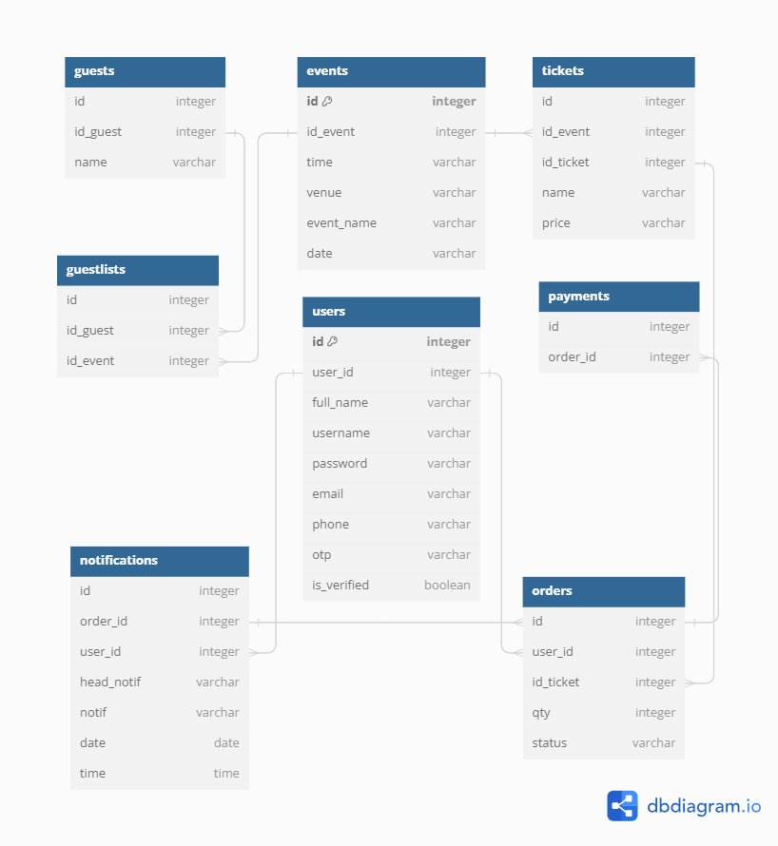

Gambar 4. 3 Entity Relationship Diagram

c. *Flowchart* aplikasi: alur kerja sistem informasi yang dibuat.



Gambar 4. 4 Flowchart Sistem Informasi

d. Flow bisnis sistem informasi yang dibuat.



Gambar 4. 5 Flow Bisnis Sistem Informasi

e. Antarmuka Tampilan: Tampilan yang terdapat pada laman sistem informasi.

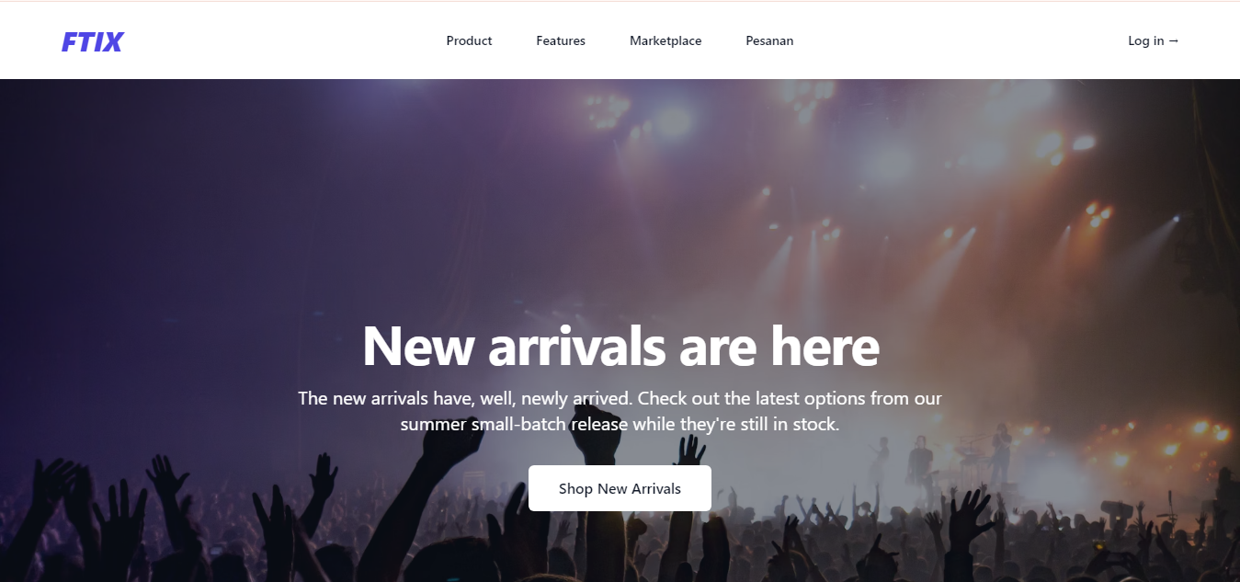

Gambar 4. 6 Tampilan beranda

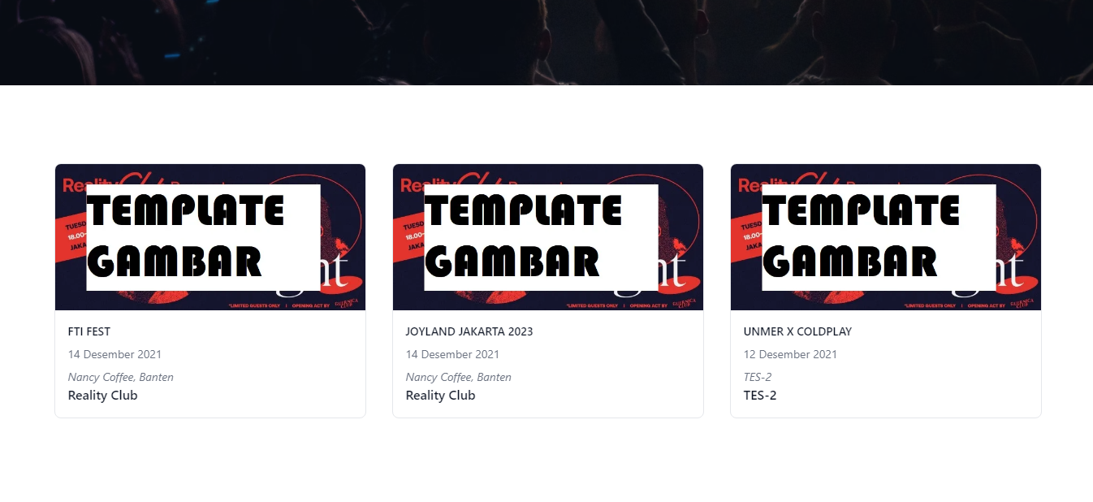

Gambar 4. 7 Tampilan pilih tiket pada beranda

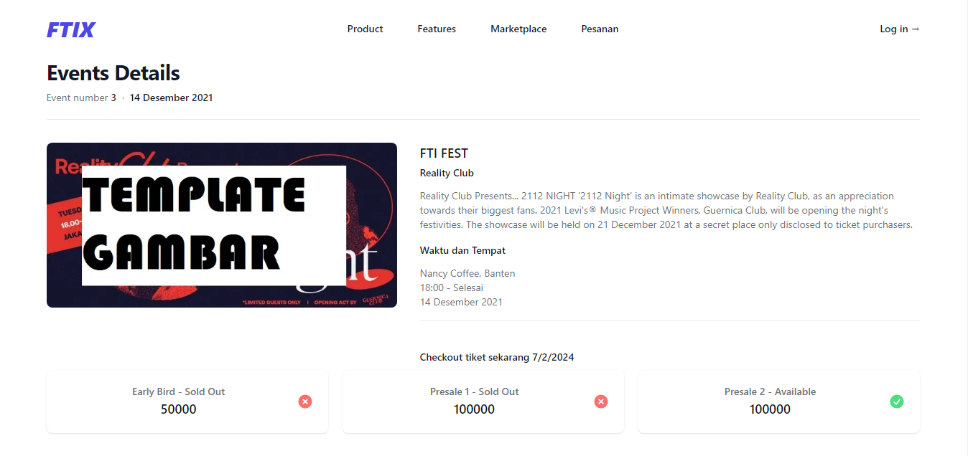

Gambar 4. 8 Tampilan detail pembelian tiket

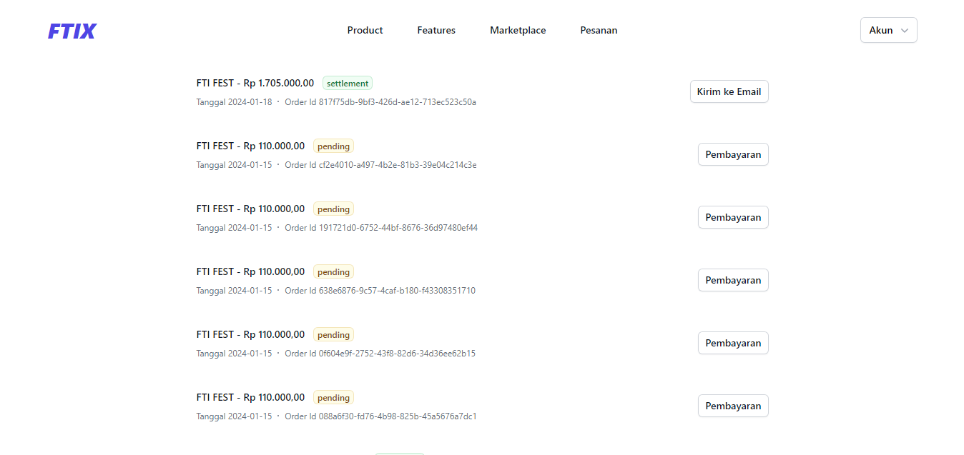

Gambar 4. 9 Tampilan laman riwayat pesanan atau pembelian

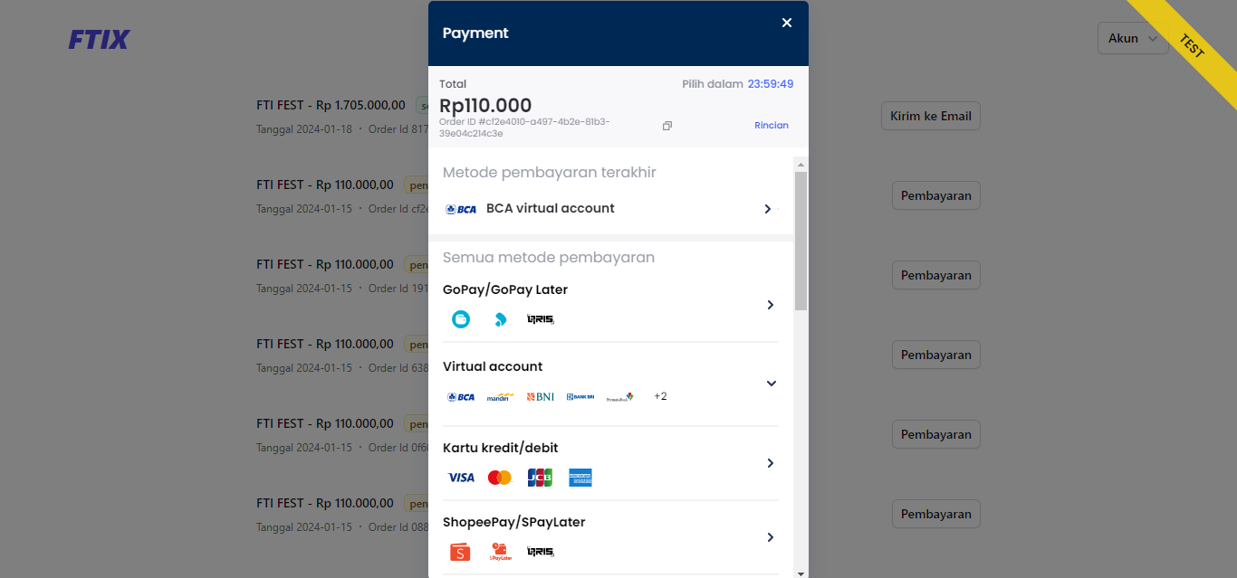

Gambar 4. 10 Tampilan laman pembayaran tiket

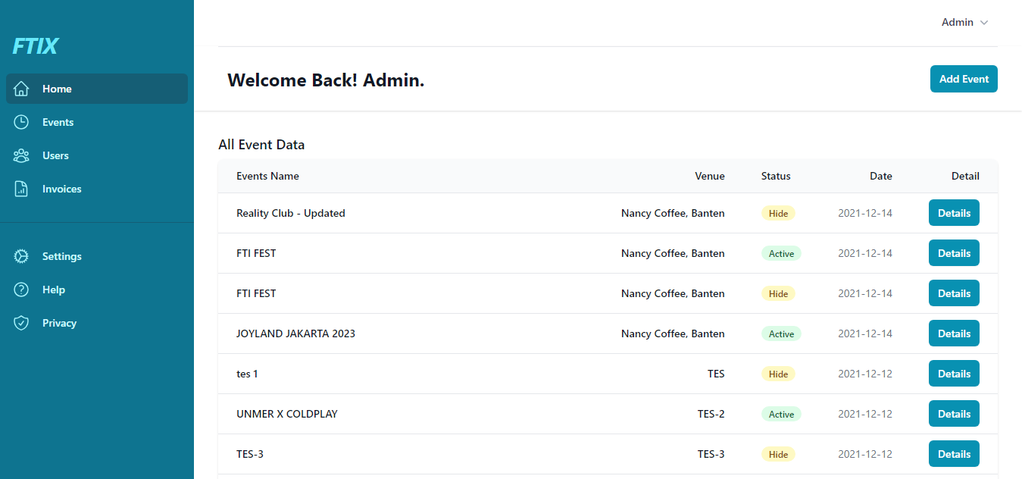

Gambar 4. 11 Tampilan Manajemen admin

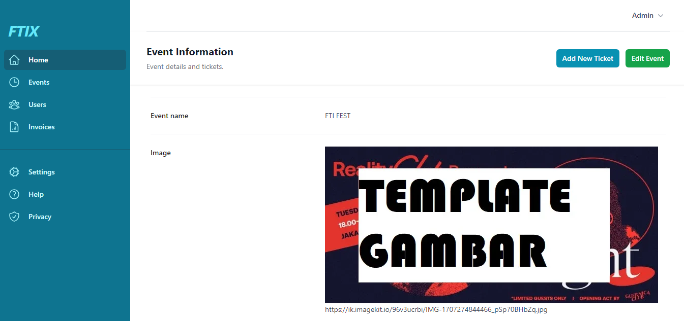

Gambar 4. 12 Tampilan detail event pada laman admin

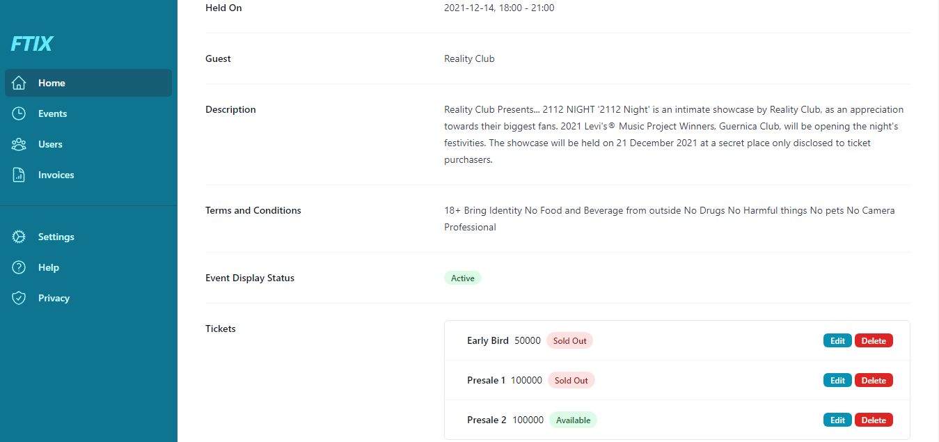

Gambar 4. Tampilan detail event pada laman admin

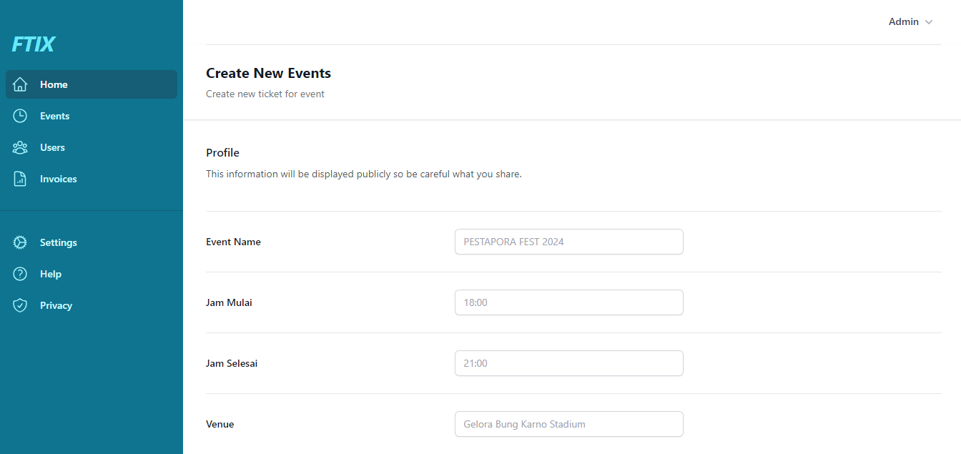

Gambar 4. Tampilan tambah events pada laman admin

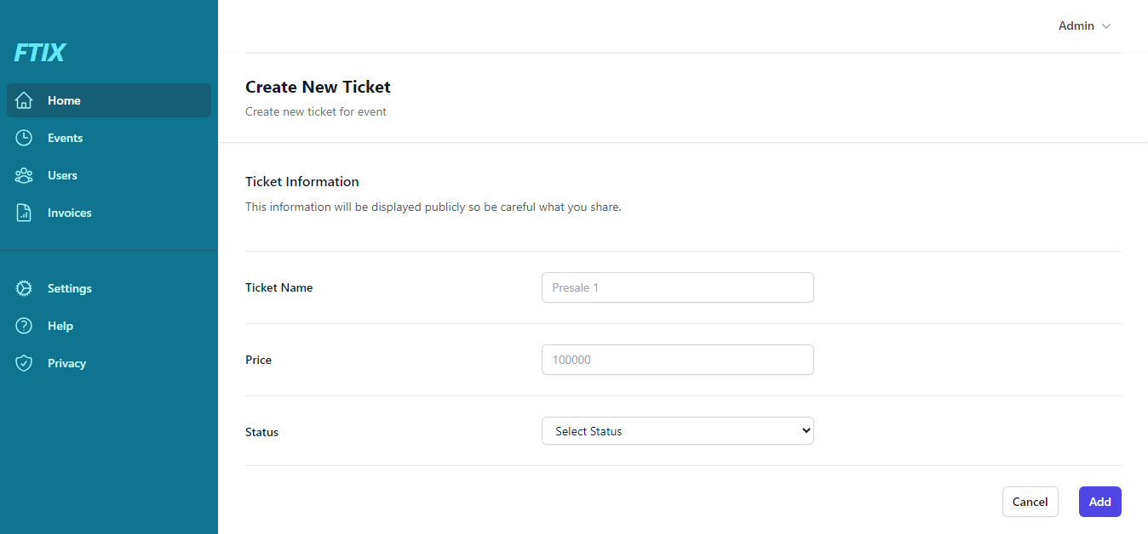

Gambar 4. Tampilan tambah event pada laman admin

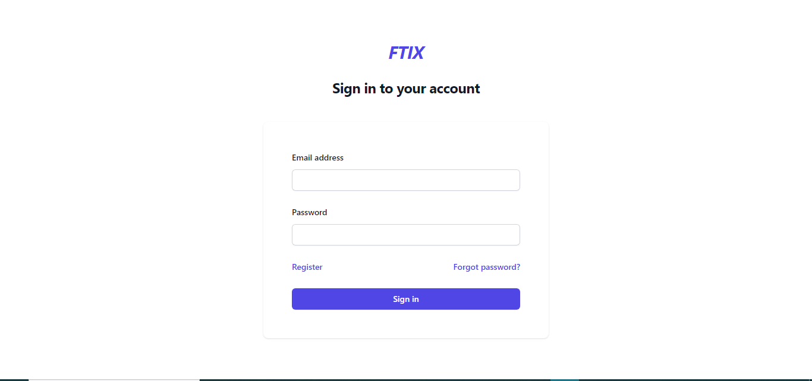

Gambar 4. Tampilan Login

f. Pengujian Sistem*:* Pengujian sistem pada sistem informasi ini dilakukan dengan metode *Black Box* berjumlah 14 pengujian dan menunjukkan apa yang dihasilkan sesuai dengan keluaran dari sistem informasi ini.

Tabel 4. Tabel Pengujian Fungsional Sistem

| **No** | **Komponen Pengujian** | **Skenario Pengujian** | **Hasil Pengujian** | **Keberha-silan** |
| --- | --- | --- | --- | --- |
| 1. | Navigasi - Login | User menetakan item navigasi “Login” pada laman beranda situs web untuk menuju ke laman login. | Sistem akan mengarah pada laman login.  Hasil pengujian: | Valid |
| 2. | Login Form | User mengisi form login, dengan benar akan mengarah ke beranda | Sistem akan mengarah pada laman beranda.  Hasil pengujian: | Valid |
| 3. | Login Form | User mengisi form login, dengan salah akan tampil pesan salah | Sistem akan menampilkan peringatan email atau password salah.  Hasil pengujian: | Valid |
| 4. | *Forgot password* | User menekan *forgot password* akan mengarah ke laman *forgot password* | Sistem akan akan mengarah ke lama *forgot password*  Hasil pengujian: | Valid |
| 5. | Reset Password | User menerima kode reset password dari email | Sistem akan mengarah pada laman reset password.  Hasil pengujian: | Valid |
| 6. | Pemilihan Tiket *events* | User melakukan klik pada “Shop New Arrivals” | Sistem akan mengarah pada laman pemilihan tiket  Hasil pengujian: | Valid |
| 7. | Detail *Events* | User melakukan klik pada salah satu *event* yang tersedia | Sistem akan mengarah pada laman *event* yang dipilih.  Hasil pengujian: | Valid |
| 8. | Pemesanan | User melakukan klik pada tiket yang ingin dipesan | Sistem akan menampilkan pesan pemesanan berhasil  Hasil pengujian: | Valid |
| 9. | Cek Daftar Pesanan | User melakukan klik pada Pesanan untuk melihat daftar pesanan. | Sistem akan mengarah pada laman daftar pesanan.  Hasil pengujian: | Valid |
| 10. | Pembayaran | User melakukan klik pada item pesanan yang ingin dibayar. | Sistem akan menampilkan nominal dan kode pembayaran  Hasil pengujian: | Valid |
| 11. | Email Pesanan | Jika pembayaran sukses maka akan menerima email rincian pemesanan yang sudah dibayar. | Sistem akan mengirimkan email kepada pengguna  Hasil pengujian: | Valid |
| 12. | Admin Login | User melakukan login sebagai admin. | Sistem akan mengarah pada laman admin.  Hasil pengujian: | Valid |
| 13. | Tambah *Events* | User admin menambah-kan *events* baru dengan melakukan klik pada “add events” | Sistem akan mengarah pada laman penambahan events baru.  Hasil pengujian: | Valid |
| 14. | Tambah  Tiket | User admin menambah-kan tiketbaru dengan melakukan klik pada “add ticket” | Hasil pengujian | Valid |

g. Pengujian Sistem Usability: Pengujian ini menggunakan System Usability Scale dengan 10 pertanyaan kuisioner dengan jawaban dari responden dengan skala 1-5. Pengujian ini diisi oleh 15 responden dengan pertanyaan sebagai berikut:

1. Saya pikir saya akan sering menggunakan sistem informasi ini.
2. Saya merasa sistem informasi ini terlalu rumit padahal dapat dibuat lebih sederhana.
3. Saya rasa sistem informasi ini mudah untuk digunakan.
4. aya pikir saya membutuhkan bantuan dari orang teknis untuk dapat menggunakan sistem informasi ini.
5. Saya menemukan bahwa terdapat berbagai macam fitur yang terintegrasi dengan baik dalam sistem.
6. Saya rasa banyak hal yang tidak konsisten terdapat pada sistem informasi ini.
7. Saya rasa mayoritas pengguna akan dapat mempelajari sistem informasi ini dengan cepat.
8. Saya menemukan bahwa sistem informasi ini sangat tidak praktis ketika digunakan.
9. Saya sangat yakin dapat menggunakan sistem informasi ini.
10. Saya harus belajar banyak hal terlebih dahulu sebelum saya dapat menggunakan sistem informasi ini.

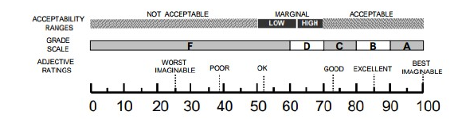

Gambar 4. Skala SUS

Dalam aturan penghitungan SUS dilakukan langkah langkah sebagai berikut.

1. Setiap pertanyaan bernomor ganjil, skor setiap pertanyaan yang didapat dari skor pengguna akan dikurangi 1.
2. Setiap pertanyaan bernomor genap, skor akhir didapat dari nilai 5 dikurangi skor pertanyaan yang didapat dari pengguna.
3. Skor SUS didapat dari hasil penjumlahan skor setiap pertanyaan yang kemudian dikali 2,5.

Data yang didapatkan dari quisioner diantaranya sebagai berikut:

Tabel 4. Tabel Data Hasil Kuisioner

|  |  |  |  |  |  |  |  |  |  |  |  |
| --- | --- | --- | --- | --- | --- | --- | --- | --- | --- | --- | --- |
| **No.** | **Responden** | **Q1** | **Q2** | **Q3** | **Q4** | **Q5** | **Q6** | **Q7** | **Q8** | **Q9** | **Q10** |
| 1 | Responden 1 | 5 | 1 | 3 | 2 | 5 | 2 | 4 | 2 | 5 | 1 |
| 2 | Responden 2 | 5 | 2 | 4 | 2 | 5 | 3 | 4 | 1 | 4 | 1 |
| 3 | Responden 3 | 4 | 2 | 5 | 2 | 5 | 3 | 4 | 2 | 5 | 2 |
| 4 | Responden 4 | 4 | 2 | 5 | 1 | 5 | 2 | 4 | 2 | 5 | 2 |
| 5 | Responden 5 | 5 | 1 | 5 | 1 | 4 | 1 | 5 | 1 | 5 | 1 |
| 6 | Responden 6 | 4 | 2 | 3 | 2 | 4 | 2 | 5 | 1 | 4 | 3 |
| 7 | Responden 7 | 5 | 2 | 4 | 2 | 5 | 2 | 4 | 2 | 4 | 2 |
| 8 | Responden 8 | 4 | 2 | 4 | 2 | 3 | 1 | 5 | 3 | 5 | 2 |
| 9 | Responden 9 | 4 | 3 | 4 | 1 | 4 | 1 | 5 | 1 | 4 | 2 |
| 10 | Responden 10 | 4 | 1 | 5 | 1 | 5 | 2 | 4 | 1 | 5 | 2 |
| 11 | Responden 11 | 5 | 1 | 3 | 2 | 5 | 2 | 4 | 2 | 5 | 1 |
| 12 | Responden 12 | 5 | 2 | 4 | 2 | 5 | 3 | 4 | 1 | 4 | 1 |
| 13 | Responden 13 | 4 | 2 | 5 | 2 | 5 | 3 | 4 | 2 | 5 | 2 |
| 14 | Responden 14 | 4 | 2 | 5 | 1 | 5 | 2 | 4 | 2 | 5 | 2 |
| 15 | Responden 15 | 5 | 1 | 5 | 1 | 4 | 1 | 5 | 1 | 5 | 1 |

Kemudian berdasarkan data tersebut dilakukan konversi sesuai langkah langkah sebelumnya dan menghasilkan nilai sebagai berikut.

Tabel 4. Tabel Konversi Data

|  |  |  |  |  |  |  |  |  |  |  |  |  |  |
| --- | --- | --- | --- | --- | --- | --- | --- | --- | --- | --- | --- | --- | --- |
| **No.** | **Responden** | **Q1** | **Q2** | **Q3** | **Q4** | **Q5** | **Q6** | **Q7** | **Q8** | **Q9** | **Q10** | **Jumlah** | **Nilai** |
| 1 | Responden 1 | 4 | 4 | 2 | 3 | 4 | 3 | 3 | 3 | 4 | 4 | 34 | 85 |
| 2 | Responden 2 | 4 | 3 | 3 | 3 | 4 | 2 | 3 | 4 | 3 | 4 | 33 | 82.5 |
| 3 | Responden 3 | 3 | 3 | 4 | 3 | 4 | 2 | 3 | 3 | 4 | 3 | 32 | 80 |
| 4 | Responden 4 | 3 | 3 | 4 | 4 | 4 | 3 | 3 | 3 | 4 | 3 | 34 | 85 |
| 5 | Responden 5 | 4 | 4 | 4 | 4 | 3 | 4 | 4 | 4 | 4 | 4 | 39 | 97.5 |
| 6 | Responden 6 | 3 | 3 | 2 | 3 | 3 | 3 | 4 | 4 | 3 | 2 | 30 | 75 |
| 7 | Responden 7 | 4 | 3 | 3 | 3 | 4 | 3 | 3 | 3 | 3 | 3 | 32 | 80 |
| 8 | Responden 8 | 3 | 3 | 3 | 3 | 2 | 4 | 4 | 2 | 4 | 3 | 31 | 77.5 |
| 9 | Responden 9 | 3 | 2 | 3 | 4 | 3 | 4 | 4 | 4 | 3 | 3 | 33 | 82.5 |
| 10 | Responden 10 | 3 | 4 | 4 | 4 | 4 | 3 | 3 | 4 | 4 | 3 | 36 | 90 |
| 11 | Responden 11 | 4 | 4 | 2 | 3 | 4 | 3 | 3 | 3 | 4 | 4 | 34 | 85 |
| 12 | Responden 12 | 4 | 3 | 3 | 3 | 4 | 2 | 3 | 4 | 3 | 4 | 33 | 82.5 |
| 13 | Responden 13 | 3 | 3 | 4 | 3 | 4 | 2 | 3 | 3 | 4 | 3 | 32 | 80 |
| 14 | Responden 14 | 3 | 3 | 4 | 4 | 4 | 3 | 3 | 3 | 4 | 3 | 34 | 85 |
| 15 | Responden 15 | 4 | 4 | 4 | 4 | 3 | 4 | 4 | 4 | 4 | 4 | 39 | 97.5 |
| **Rata-rata** | | | | | | | | | | | | | 84.3333 |

Pada pengujian secara usability menggunakan kuisioner System Usability Scale (SUS) rata-rata skor SUS yang didapatkan sebesar 84.33 yang berarti untuk tingkat *Acceptability* masuk dalam kategori *Acceptable*, untuk tingkat *Grade Scale* masuk dalam kategori B dan untuk tingkat *Adjective Rating* masuk dalam kategori *Exellent*.

h. Pemeliharaan atau *Maintenance:* Pentingnya tahap pemeliharaan atau perawatan disebabkan oleh kemungkinan perubahan dalam sistem atau aplikasi yang tidak selalu sesuai dengan harapan. Pada tahap ini, perbaikan dilakukan untuk mengatasi kesalahan atau error yang dapat muncul saat pengguna menggunakan aplikasi.

## 4.2 Pembahasan

Sistem informasi yang dirancangkan ini adalah salah satu contoh implementasi dari jurnal yang ditulis oleh (Ruddin et al., 2022) dalam jurnal Fenomena Digitalisasi Industri Musik: Bagaimana Teknologi Informasi Mempengaruhi Industri Musik di Indonesia bahwa hal tersebut selaras dengan pernyataan pengembangan data besar dan teknologi Internet telah mendorong industri untuk mengubah model bisnis dari tradisional menjadi model bisnis digital terutama dalam bisnis musik.

Dalam pengembangan sistem informasi *ticketing event* dengan *payment gateway* berbasis *nodejs* dan *nextjs*, metode yang digunakan adalah *waterfall*. Proses pembuatan sistem informasi ini dilakukan secara runtut dan terstruktur berdasarkan metode *waterfall*. Setelah sistem berjalan dengan baik, dilakukan pengujian fungsional menggunakan metode *Black Box* dengan 14 instrumen pengujian. Kemudian rata-rata skor SUS yang didapatkan sebesar 84.33 yang berarti untuk tingkat *Acceptability* masuk dalam kategori *Acceptable*, untuk tingkat *Grade Scale* masuk dalam kategori B dan untuk tingkat *Adjective Rating* masuk dalam kategori *Exellent* Berdasarkan dari hasil pengujian *Black Box* dan SUS, dapat disimpulkan bahwa sistem informasi *ticketing event* dengan *payment gateway* berbasis *nodejs* dan *nextjs* ini dapat digunakan maupun dikembangkan lagi lebih lanjut.

# BAB V

# PENUTUP

## 5.1 Kesimpulan

Dari temuan dan evaluasi hasil penelitian, dapat diambil intisari bahwa sistem informasi *ticketing event* dengan *payment gateway* berbasis *nodejs* dan *nextjs* berhasil dibuat dengan menerapkan metode waterfall. Hasil dari pengujian menunjukkan bahwa sistem atau aplikasi tersebut dapat digunakan sesuai kebutuhan para pengguna. Sistem ini dapat mempermudah pihak pengelola *event* atau admin dalam menjalankan bisnis ini, sementara pembeli tiket dapat dengan mudah melakukan pembelian event konser tertentu secara transparan melalui pembelian dalam sistem informasi *ticketing event* tersebut.

## 5.2 Saran

Untuk masa yang akan datang, beberapa saran dapat dipertimbangkan untuk menyempurnakan sistem ini. Diantaranya adalah menambahkan fitur pesan dengan *customer service* apabila terdapat kendala atau pertanyaan dari pembeli, dapat ditambahkan juga untuk fitur *refund* atau pengembalian dana apabila transaksi dibatalkan, selain itu juga dapat dikembangkan lagi sistem informasi ini dalam bentuk aplikasi *mobile* atau pada *smartphone* dalam bentuk *IOS* maupun *Android*.

# DAFTAR PUSTAKA

Baehaqi, A., Bashit, M. S., Indrajit, R. E., & Kurniawan, R. D. (2023). *FRONT END LEARNING MANAGEMENT SYSTEM DEVELOPMENT USING THE PENGEMBANGAN FRONT END LEARNING MANAGEMENT SYSTEM*. *4*(4), 899–911.

Brilian, R. P., & Rohman, A. (2023). *SISTEM INFORMASI MANAJEMEN TABUNGAN PADA WATERFALL*. *19*(3), 192–204. https://doi.org/10.26487/jbmi.v19i3.25061

Di, I., & Revolusi, E. R. A. (n.d.). *PENDIDIKAN DAN TANTANGAN PEMBELAJARAN BERBASIS TEKNOLOGI INFORMASI DI ERA REVOLUSI INDUSTRI 4.0 Syamsuar 1 , Reflianto 2*.

Mubariz, A., Nur, D., Tungadi, E., Nur, M., & Utomo, Y. (2020). *Perancangan Back-End Server Menggunakan Arsitektur Rest dan Platform Node . JS ( Studi Kasus : Sistem Pendaftaran Ujian Masuk Politeknik Negeri Ujung Pandang )*. 72–77.

Pujohardiyanto, A., & Rofiah, S. (2019). *Sistem Informasi Pemesanan Tiket Pesawat dengan Codeigniter dan Bootstrap*. *6*(1), 103–112.

Purnamasari, E. D. (2024). *Pengaruh Payment Gateway dan Peer to Peer Lending ( P2P ) terhadap Peningkatan Pendapatan di Kota Palembang*. *11*(01), 2019–2021.

Ruddin, I., Santoso, H., & Indrajit, R. E. (2022). *Jurnal Pendidikan Sains dan Komputer Digitalisasi Musik Industri : Bagaimana Teknologi Informasi Mempengaruhi Industri Musik di Indonesia Jurnal Pendidikan Sains dan Komputer*. *2*(1), 124–136.

Sallaby, A. F., & Kanedi, I. (2020). *Perancangan Sistem Informasi Jadwal Dokter Menggunakan Framework Codeigniter*. 48–53.

Soepomo, P. (2014). *PERANCANGAN SISTEM INFORMASI INVENTORY SPARE PART ELEKTRONIK BERBASIS WEB PHP*. *2*.

Sulaksono, A. G. (2023). *Implementasi Sistem Informasi Geografis pada Pemetaan Lahan Aset Desa Palembon menggunakan Google Maps API*. *4*(2), 701–707. https://doi.org/10.47065/josh.v4i2.3022

# HASIL CEK PLAGIASI

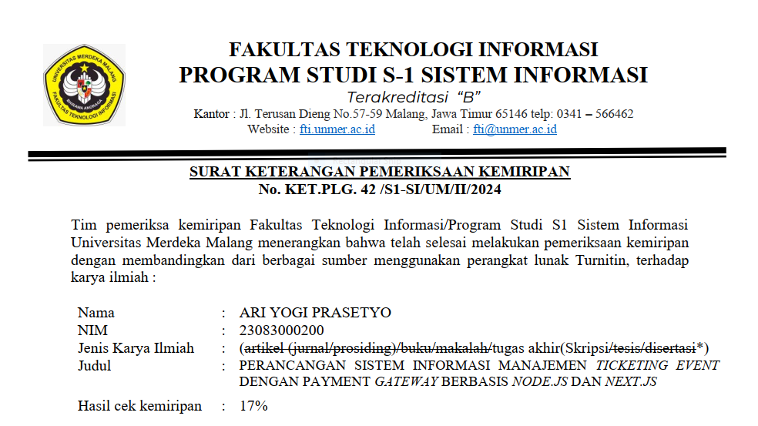

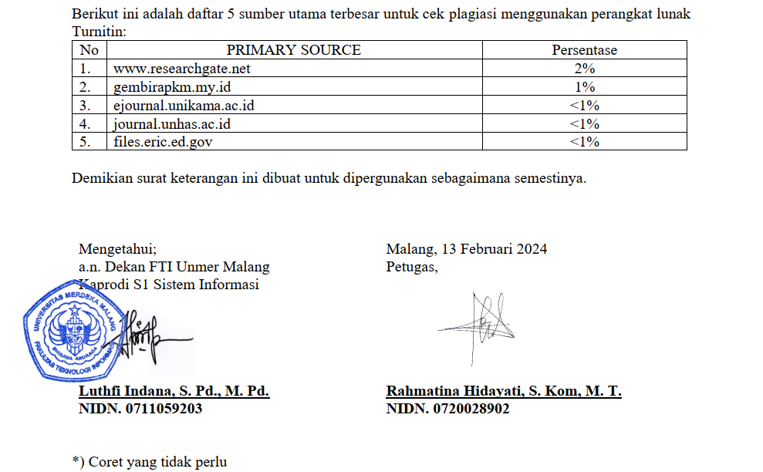

# LAMPIRAN

Lampiran 1. Hasil Cek Plagiasi IThenticate

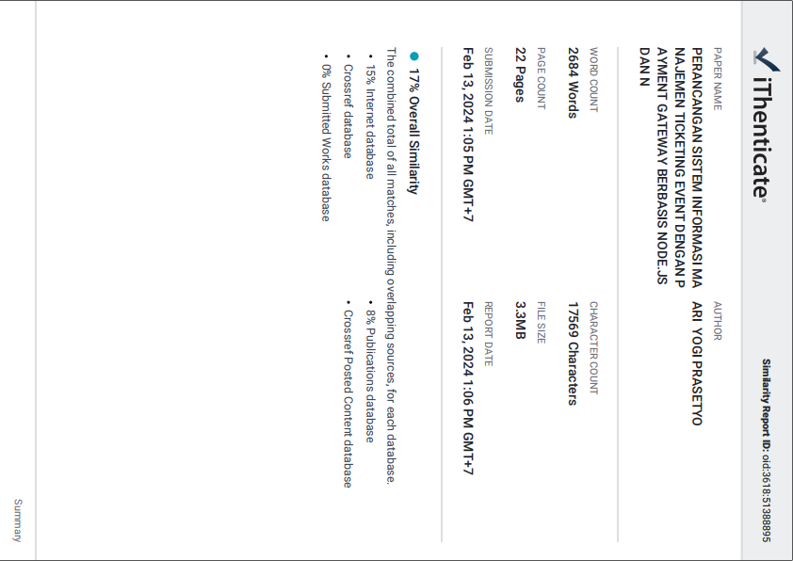

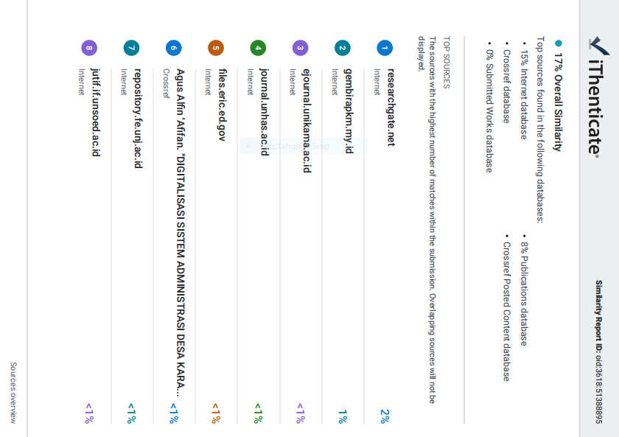

# DAFTAR RIWAYAT HIDUP

Nama Lengkap : Ari Yogi Prasetyo

NIM : 22083000200

Tempat/Tanggal Lahir : Blitar, 8 Agustus 2000

Alamat Asal : Dusun Ringintelu, Desa Ngadirenggo, RT.001,

RW.012, Kecamatam Wlingi, Kabupaten Blitar, Jawa Timur

Nama Orang Tua : Sarman & Puji Lestari

Alamat Orang Tua : Dusun Ringintelu, Desa Ngadirenggo, RT.001,

RW.012, Kecamatam Wlingi, Kabupaten Blitar, Jawa Timur

Email : [ari.prasetyo@student.unmer.ac.id](mailto:ari.prasetyo@student.unmer.ac.id) /

yogiprass11@gmail.com

Pendidikan *Form*al:

2007 – 2013 : SD Negeri 1 Balerejo

2013 – 2016 : SMP Negeri 2 Wlingi

2016 – 2019 : SMA Negeri 1 Kesamben

2019 – 2022 : Universitas Merdeka Malang (D3)

2022 – 2024 : Universitas Merdeka Malang (S1)

Malang, 22 April 2024

Ari Yogi Prsaetyo